卓越领导者管理能力提升

课程背景：
通常咨询公司在明确了某一职位所需的能力标准后，需要对这一能力做出定义。一般而言，多数咨询公司会从个性特征、动机、价值观等层面来界定能力标准。而本课程则不然，本课程是从行为层面对能力标准进行定义。通过行为而不是个性、价值观等抽象概念来定义各项素质，可以更好地做到可观察、易衡量。本课程所定义的能力，是驱使人们产生工作绩效的一系列行为。
在具体的工作中，能力是个体在完成特定职能或产生工作绩效过程中所表现出的行为的集合，是确定各个级别人员的优势和技能差距的重要因素。一个人某项特定能力强，则其在相应工作中就会表现得更好。企业每个层级的管理者都会有特别突出表现者和绩效排名末尾者，那些在各个层级表现非常卓越的管理者，就是企业所推崇的领导者，也是各个层级的成功者，更是我们学习及研究的对象。本课程透过行为层面系统性的提炼卓越领导者有那些成功能力，并且就各项能力界定出关键行为，以此确保能力明确清晰，并且能于实践中作检验。

课程收益：
★ 能快速识别各管理层级领导者的成功典范
★ 了解成功中高层领导者应该具备的能力别
★ 透过行为层面系统分析出领导者成功能力
★ 结合能力管理人才，能让其工作驾驭成功

课程时间：2天，6小时/天
课程对象：企业各层级管理者、人力资源经理/主管
课程方式：讲师讲授+案例分析+视频互动+角色扮演+情景模拟+实操演练
课程模型：
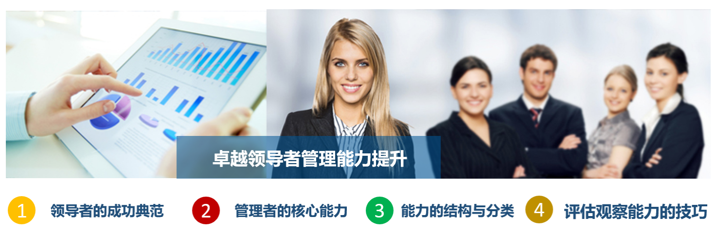

课程大纲
导入：领导者选择
一、切合课程主题导入情景活动——队长/队员选拨
1. 人员分组及选择组长
2. 对长选择队员
3. 队员选择队长
二、案例分析：谁最能胜任总厨的位置？
观看视频：谁最能胜任总厨岗位？
1. 案例研讨、分享及点评
2. 总结企业现有能力模式
第一讲：领导者的成功典范
一、案例研讨：火星计划
1. 案例对您有什么启发
2. 计划是否完成？为什么？
二、何谓成功典范
1. 成功典范应该具备哪些能力
1）符合岗位能力目标
2）符合岗位知识目标
3）符合岗位经验目标
4）符合岗位个性特征
2. 成功典范应该符合哪些条件
3. 成功典范CAKE能力模型
1）能力——能做什么
2）个性特征——喜欢什么？
3）知识——知道什么？
4）经验——做过什么？
案例研讨：客服投诉案例处理

第二讲：管理者的核心能力
一、何谓能力/能力定义
1. 认识能力结构
1）能力名称
2）能力定义
3）关键行为
2. 能力字典编列
1）列能力项目清单
2）定义能力项目内容
3）详列每项能力的关键行为
二、管理者核心能力
1. 影响他人（关键行为及案例讲解）
2. 赢得认同（关键行为及案例讲解）
3. 客户至上（关键行为及案例讲解）
4. 计划与组织（关键行为及案例讲解）
5. 促进变革（关键行为及案例讲解）
6. 绩效辅导（关键行为及案例讲解）
7. 授权委责（关键行为及案例讲解）

第三讲：能力结构及类型
一、视频互动：能力体验活动
1. 熟悉能力结构
2. 观察能力行为
3. 练习能力分类
4. 评鉴能力表现
二、能力体验游戏：计划与组织能力体验
1. 什么是能力？
2. 如何定义能力？

第四讲：评估观察能力的技巧
一、STAR观察原则
1. 引导性观察法
2. 理论性观察法
3. 行为性观察法
4. STAR观察原则
案例研讨：司马光砸缸
1）5步观察法
2）正向/负向STAR
5. 能力区别技巧
练习演练：行为事例（STAR）能力辨识
二、STAR撰写技巧
1. 5步骤撰写STAR
2. S/T(情况/任务)、A（行动）、R（结果）
三、能力询问技巧
1. 事先计划的行为性问题
1）整理能力清单
2）编行为性问题
2. 搜集STAR行为事宜技巧
1）完整行为事例询问技巧
2）不完整行为事例询问技巧
视频互动：如何提升跟进技巧
3）假的行为事例及跟进技巧
案例研讨：能力询问技巧案例
结语：分享鸭子学飞故事，警醒学员学以致用！

